平成３０年度 第１回
千葉市かかりつけ医等発達障害対応力向上研修
発達障害の一つである自閉症スペクトラム特性のある成人は10人に１人、発達障害のある児童は６人に１人といわれています。身近な医療機関での日常的な診療では、受診された方の発達 障害に気づき、必要に応じて専門機関につなげ、早期支援に結び付けることが求められています。
そこで、発達障害の基本的な知識と対応スキルの獲得を目的とした「かかりつけ医等発達障害対応力向上研修」を、千葉市医師会発達障害支援研究会の協力のもとに、年２回開催します。
対象は、市内で勤務または開業している医師、医師以外の医療従事者（看護師、受付職員など）です。同一医療機関で複数の参加も可能です。なお、第２回の研修は平成３１年１月～２月に 開催予定です。
つきましては、貴所属において周知のうえ、ご参加いただきますよう、よろしくお願いします。

日 時 平成３０年６月７日（木）１９：１５～２１：１５（１２０分）
会 場 千葉市総合保健医療センター５階 大会議室
講 師 千葉市桜木園 柿沼 宏明 園長
研修内容 診療の手順の説明や指示が入らない、検査や処置を理由なく拒否する
など、特異な行動から発達障害を疑うコツとその対応についてグルー
プ討論します。グループワークを通して発達障害の理解を深めます。
申込締切 平成３０年５月１８日（金）まで
駐車場 数に限りがありますので、近隣の駐車場もご利用ください。
下記の申込先まで、メールまたはＦＡＸ（裏面）にて、お申し込みください。
申込方法
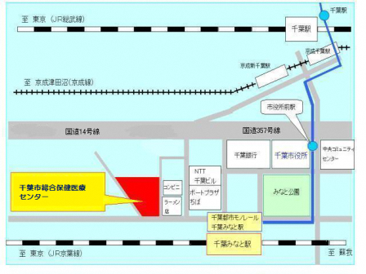
定員：１００名（定員になり次第、締め切ります。）
①件名：研修名 ②氏名 ③医療機関名
④診療科名（ある場合）⑤職種 ⑥発達障害
の診察や対応に関する経験の有無 ⑦経験
ありの場合の主な対象者（子ども・大人）
⑧連絡先（電話番号）
千葉市保健福祉局高齢障害部
申込先
障害者自立支援課 企画班
①メールアドレス
shogaijiritsu.HWS@city.chiba.lg.jp
②ＦＡＸ ０４３（２４５）５５４９
千葉市総合保医療センター（美浜区幸町1-3-9）
ＪＲ京葉線・千葉都市モノレール（千葉みなと駅より徒歩５分）
問合先

電 話 ０４３（２４５）５１７５

平成３０年度 第１回 千葉市かかりつけ医等発達障害対応力向上研修
申込書（ＦＡＸ用）

ＦＡＸ ０４３（２４５）５５４９
千葉市障害者自立支援課 企画班 研修担当 行
※ 提出期限 平成３０年５月１８日(金)
※ FAXにてお申込みの場合、送信票は不要です。
フ リ ガ ナ
氏 名
医療機関名
診療科名（ある場合）
職 種
発達障害の診察や対応に関する経験 | □経験あり □経験なし □その他（ ）
上記で経験ありの場合、主な対象者 | □主に子ども □主に大人 □その他（ ）
連絡先（電話番号）
＜お願い＞
氏名は修了証書を発行する際に使用しますので、正確に丁寧にご記入ください。

